1）C

2）C

3）D

4）B

5）A

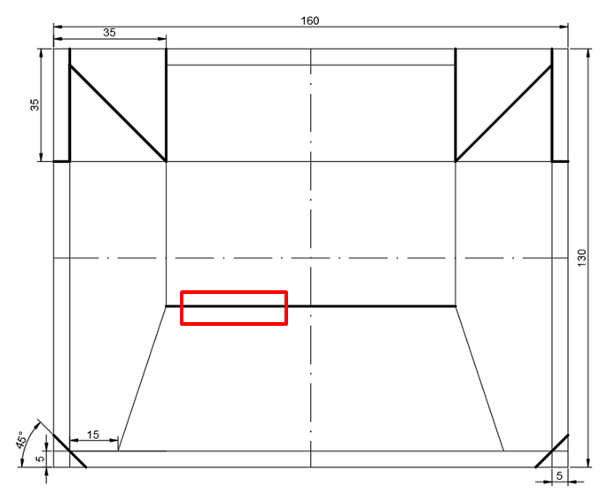

6）B

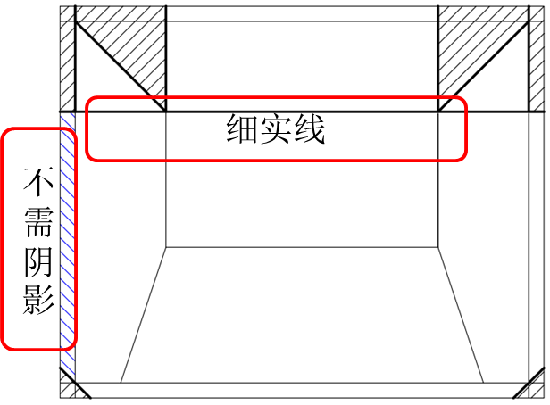

7）B

8）B